Equipos Deflectómetros livianos LWD para estudios de suelos y equipos similares

1) Equipos LWD: recibe su denominación por la norma ASTM E2583, que al igual que el deflectómetro FWD dispone de geófonos y celda de carga, con precisiones menores +-1
Resulta muy importante medir la fuerza aplicada con una celda de carga ya que es un factor importante en el cálculo del módulo y esta fuerza esta varía según el comportamiento de cada tipo de suelo.

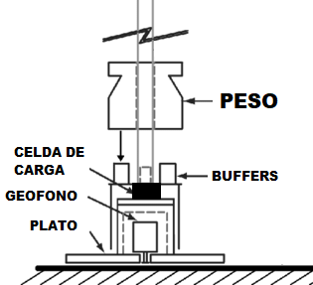

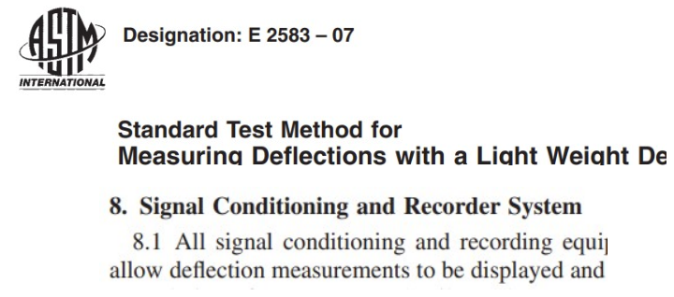

2 ) Dispositivos para test de placa de carga impulsiva o “Portable Impulse Plate Load Test Device”: La noma ASTM E2835 le da su verdadero nombre. Visualmente es similar al LWD, y por eso muchas veces es mal llamado con ese nombre, pero no tiene ni celda de carga ni geófonos, por lo cual no es un LWD.
Estos equipos no miden la carga aplicada, sino que la asumen siempre igual (aunque esta varía según las características del suelo) y la deflexión es calculada matemáticamente midiendo sobre la placa carga con un acelerómetro y no directamente sobre el suelo. Todo esto genera errores altos en las mediciones y cálculos, por lo que hay validar su uso en cada sitio con otro tipo de ensayo.
La misma norma ASTM E2835, en su nota 13, dice que los resultados de este equipo no son comparables con los LWD con celda de carga.
Algunos ejemplos de estos equipos mal llamados LWD
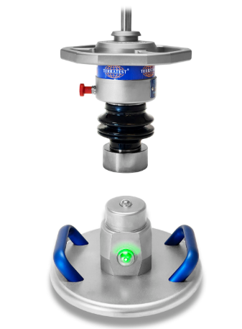 | 